**Формирование читательской грамотности учащихся начальной школы.**

*Учитель начальных классов*

*МОБУ СОШ №5 им. Н.О.Кривошапкина*

*Колесова Ольга Николаевна*

Мы живем в эпоху стремительного развития информационных технологий. В современном обществе умение работать с информацией (читать, прежде всего) становится обязательным условием успешности. Изменения в мире задали новые параметры обучения и воспитания, потребовали кардинального пересмотра целей, результатов образования, традиционных методов преподавания, систем оценки достигнутых результатов.

Какие же умения и качества необходимы человеку 21 века?

Человек должен быть функционально грамотным.

Функциональная грамотность - это определенный уровень знаний, умений и навыков, обеспечивающих нормальное функционирование личности в системе социальных отношений**.** т.е. ее смысл состоит в приближении образовательной деятельности к жизни. Сущность функциональной грамотности состоит в способности личности самостоятельно осуществлять учебную деятельность и применять приобретенные знания, умения и навыки для решения жизненных задач в различных сферах человеческой деятельности, общения и социальных отношений.

Основы функциональной грамотности закладываются в начальных классах, где идёт интенсивное обучение различным видам речевой деятельности — чтению и письму, говорению и слушанию.

Осознанное чтение создает базу не только для успешности на уроках русского языка и литературы, но и является гарантией успеха в любой предметной области, основой развития ключевых компетентностей. Базовым навыком функциональной грамотности является читательская грамотность.

Читательская грамотность **-**способность человека понимать и использовать письменные тексты, размышлять о них и заниматься чтением для того, чтобы достигать своих целей, расширять свои знания и возможности, участвовать в социальной жизни. Те сведения, которые читатель получает из текста, должны расширять его знания и возможности в жизни.

Возникла необходимость в переосмыслении своего опыта работы по формированию читательской грамотности. Изучив дополнительную литературу, я пришла к выводу, что в основу организации работы с читательской грамотностью должны быть положены группы читательских умений, овладение которыми свидетельствует о полном понимании текста. Организуя работу по формированию читательской грамотности в образовательном процессе, необходимо было научиться не только классифицировать учебные задания по основным группам читательских умений, но и видеть место каждого задания в программе основных учебных предметов, а также в структуре урока.

Мною были изучены и использованы разные приёмы формирования читательской грамотности. Представляю вашему вниманию примеры из фрагментов урока по чтению в 4 классе.

*Тип урока: освоение нового материала*

*Педагогические задачи: мотивировать школьников на прочтение текста «Олонхо»; пробудить интерес к истории своей малой родины; расширить представления обучающихся о жанрах устного народного творчества; продолжить формирование национального самосознания, уважения к истории своей страны.*

*Планируемые результаты*

*Предметные:*

*познакомятся  
с содержанием текста «Олонхо», с жанром олонхо;*

*научатся толковать своими словами понятия: олонхо, олонхосут, эпос, фольклор, герои олонхо.*

*Метапредметные:*

*Познавательные: находить в словаре толкование незнакомого слова; работать с информацией, предложенной учителем на уроке, выделять главное, систематизировать выделенную информацию, оформлять ее в доступной для слушателей форме.*

*Регулятивные: формулировать учебную задачу урока, исходя из темы урока, планировать этапы решения учебной задачи; оценивать свои результаты.*

*Коммуникативные: работать сообща в группе над информационными материалами, совместно их обсуждать, предлагать свои варианты оформления информации для сообщения слушателям; активно слушать сообщения одноклассников по теме урока*

*Личностные: проявлять интерес к истории своей страны и олонхо как новому жанру; формулировать свое отношение к воспринимаемой информации; стремиться узнавать больше об истории своей страны и проявлять желание познакомиться с олонхо, прочитать их.*

**I этап. Работа с текстом до чтения.**

1. Антиципация (предвосхищение, предугадывание предстоящего чтения).

На этом этапе учащиеся читают «зашумленный» текст (отрывок из олонхо «Нюргун Боотур Стремительный» в воссоздании П.А.Ойунского) с рисунком дерева Аал Луук и предопределяют тему урока. («Зашумленный» текст – это прием для быстрого чтения.)

*...Посреди седловины крутой  
По велению неба  
В начале времен  -  
Раскинув пышные восемь ветвей,  
Выросло древо Аал - Луук.  
Так высоко оно поднялось,  
Так широко разрослись  
Могучие ветви его,  
Что осенили землю они,  
Что заслонили солнце они.  
У прекрасного древа того  
Тонкие ветви из серебра  
Звонко поют на ветру;  
на могучем его стволе  
Темная золотая кора...*

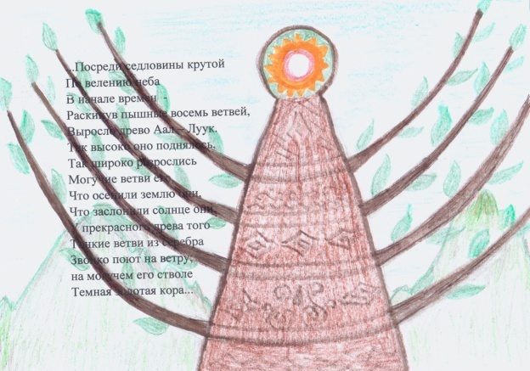

***-*** *Прочтите текст. Что вы тут заметили?*

*- Кто смог прочесть весь текст?*

*- Кому мешали ветви дерева?*

*- Что вы прочитали?*

*- О чем оно?*

*- Что на рисунке?*

*- О чем мы будем говорить на уроке? (ответы детей)*

Сообщение темы урока. (*на доске тема «Олонхо»)* Определение целей урока

*Учитель задает вопросы. Комментирует ответы, предлагает сформулировать цель урока.*

*– Прочитайте тему урока. С каким словом вы встречаетесь впервые?*

*– Может быть, кто-то уже слышал слово «Олонхо? Что оно могло бы обозначать?*

*– Определите цель урока.*

*– Постарайтесь определить учебную задачу урока. Что будет главным и что вы хотите узнать нового?*

На этом этапе можно использовать прием «Глоссарий» - это ключевые слова (дети, используя их, уточняют свои предположения о теме произведения, о героях, о том, как будет развиваться действие). Цель: актуализация словаря, связанного с темой.

*1.Посмотрите на список слов и отметьте те, которые могут быть связаны с текстом*

*2.Закончив чтение текста, вернитесь к данным словам* (это будет уже послетекстовая стратегия) *и посмотрите на значение и употребление слов, использованных в тексте.*

Глоссарий: *Жанр, поэма, народное устное творчество, сказка, эпос, былина, фольклор, сказитель, сказание, олонхосут, богатырь.*

(*подчеркните слова, которые могут относиться к нашей теме)*

*Мы хотим узнать, что такое «олонхо», каковы его особенности.*

*Дети предлагают план действий:*

*1. Посмотреть в словаре, что такое олонхо, фольклор, эпос и другие непонятные слова.*

*2. Познакомиться с дополнительной литературой: поискать информацию в Интернете или энциклопедических изданиях*

II этап. Работа с текстом во время чтения.

1. Первичное чтение текста. Самостоятельное чтение в классе, или чтение-слушание, или комбинированное чтение (на выбор учителя) в соответствии с особенностями текста, возрастными и индивидуальными возможностями учащихся.

*Олонхо*

*Олонхо – самый крупный эпический жанр якутского народного фольклора. Олонхосута ждали с нетерпением в каждой юрте, его почитали и уважали, угощали самыми вкусными блюдами. Каждый вечер с наступлением сумерек вокруг олонхосута собирались все от мала до велика. Горел огонь в камельке, и олонхосут начинал свое олонхо- сказание, в котором отражались богатство и ширь народной фантазии. В олонхо всегда побеждали светлые силы и торжествовала справедливость.*

*В песнях и сказаниях олонхо, продолжавшихся несколько дней и ночей, олонхосут описывал красочные пейзажи, травинки, цветы, бабочек, стрекоз и прочую живность. Здесь оживали величественные горы, быстротечные реки, животные и растения. Всё действия происходит в пространстве трёх миров – Верхнего, Среднего и Нижнего. Главные герои олонхо – богатыри и женщины- хранительницы очага, являющиеся воплощение красоты и добра.*

2. Перечитывание текста. Медленное «вдумчивое» повторное чтение (всего текста или его отдельных фрагментов ).

Приём «Читаем с остановками»

Материалом для его проведения служит повествовательный текст. На начальной стадии урока учащиеся по названию текста определяют, о чём пойдёт речь в произведении. На основной части урока текст читается по частям. После чтения каждого фрагмента ученики высказывают предположения о дальнейшем развитии сюжета. Данная стратегия способствует выработке у учащихся внимательного отношения к точке зрения другого человека и спокойного отказа от своей, если она недостаточно аргументирована или аргументы оказались несостоятельными.

*- Прочтите первое предложение текста.*

*- Найдите ключевые слова в предложении, подчеркните.*

*Олонхо – самый крупный эпический жанр якутского народного фольклора.*

*(прием «Кластер»)(На середине доски пишем слово «Олонхо», вокруг него дети добавляют ключевые слова из первого предложения, если термины непонятны, обращаются к словарю, потом пытаются дать свое определение слова «олонхо»)*

Кластер» один из методических приёмов технологии развития критического мышления через чтение и письмо, которая способствует развитию смыслового чтения:

Слово «кластер» в переводе означает «пучок, созвездие». Это графический прием систематизации материала в виде «грозди».  
Последовательность действий по составлению кластера проста и логична:   
1. посередине чистого листа (классной доски) написать ключевое слово или предложение, которое является ключевым в раскрытии идеи, темы;   
2. вокруг записать слова или предложения, выражающие идеи, факты, образы, подходящие для данной темы;   
3. по мере записи появившиеся слова соединяются прямыми линиями с ключевым понятием. У каждого из «спутников» в свою очередь тоже появляются «спутники», устанавливаются новые логические связи.

*-Кто может своими словами ответить на вопрос, что такое олонхо? ( на доске в центре слово «Олонхо»)*

*- Вернемся к словарю. (прием «Кластер»; Олонхо- жанр фольклор, эпос, якутский народ)*

*- Прочтите весь первый абзац?*

*-Когда и где возник олонхо?*

*- Какие слова в тексте указывают на время?*

*- Кто сказывал олонхо?*

*- Прочтите последний абзац текста.*

*- Какие вопросы можно задать по этому абзацу?*

*-Какие опорные слова можно выделить?*

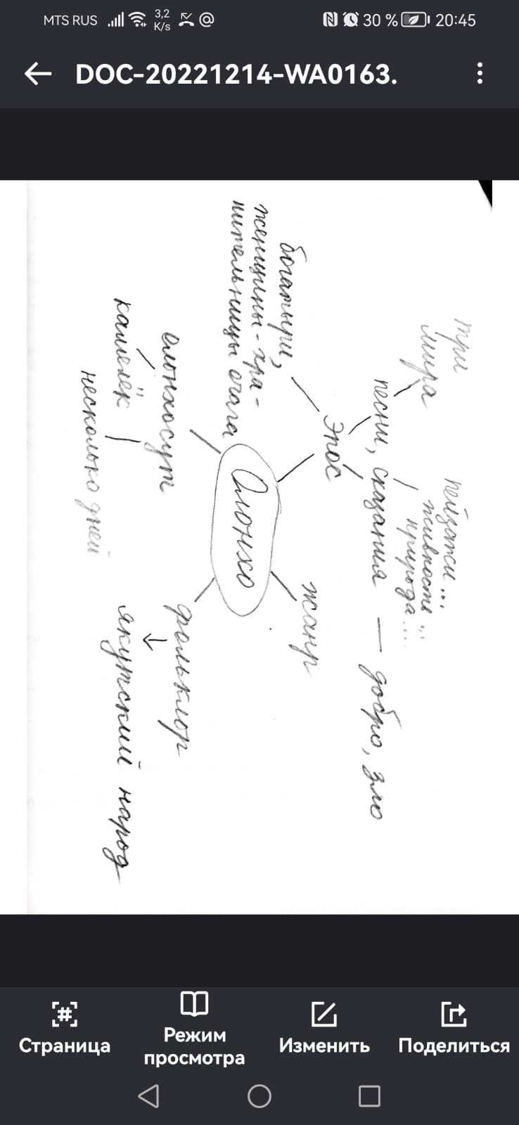

Использовать данный прием можно на всех этапах урока: на стадии вызова, осмысления, рефлексии или в качестве стратегии урока в целом. Организуя работу нужно помнить, что учитель на данных уроках выступает в роли координатора работы: направляет усилия учеников в определенное русло, сталкивает различные суждения и создает условия, побуждающие к принятию самостоятельных решений. Я предлагаю им озаглавить смысловые блоки или даю готовые вопросы. Достаточно 2 - 3 раза провести подобную работу, чтобы этот прием стал технологичным. Ученики с удовольствием используют кластеры. Над нерассмотренными вопросами можно при желании поработать дома. Поэтому применение «кластера» не ограничивается только урочной деятельностью.  
Приём - «кластер» помогает развитию умений вырабатывать собственное мнение на основе различных наблюдений, опыта, содействует самообразовательной деятельности учащихся, умению самостоятельно решать проблемы и работать в группе, активизирует учебную деятельность. У детей есть возможность исправления, редактирования работ. Такие уроки дают учащимся возможность проявить себя, показать свое видение предложенных тем и проблем, дают большую свободу творческого поиска.

Кластер активизирует мыслительную деятельность учащихся:   
- умение ставить вопросы;  
- умение выделить главное;  
- умение делать сравнение;  
- умение устанавливать причинно – следственные связи и делать умозаключения;  
- умение видеть смысл в информации, понимать проблему в целом;  
- способности к поиску, анализу, к творческой переработке информации.  
Работая над созданием кластера, необходимо помнить несколько правил:   
- не бояться записывать все, что приходит на ум;  
- дать волю воображению и интуиции;  
- продолжать работу, пока не кончится время или идеи не иссякнут;   
- постараться построить как можно больше связей.

*Делаем вывод:**возвращаемся к глоссарию*

*-Почему мы не взяли слова: поэма, сказка, былина?*

*- Чем похожи и чем отличаются эти жанры?*

*- К какому жанру близок олонхо?*

III этап. Работа с текстом после чтения.

1. Концептуальная (смысловая) беседа по тексту. Коллективное обсуждение прочитанного, дискуссия. Соотнесение читательских интерпретаций (истолкований, оценок) произведения с авторской позицией. Выявление и формулирование основной идеи текста или совокупности его главных смыслов.

На этом этапе можно использовать прием "концептуальная таблица", когда предполагается сравнение трех и более аспектов или вопросов. Таблица строится так: по горизонтали располагается то, что подлежит сравнению, а по вертикали различные черты и свойства, по которым это сравнение происходит. Можно эту таблицу сделать в виде кругов Эйлера.

|  |  |  |
| --- | --- | --- |
|  | Былины | Олонхо |
| Жанр | Жанр русского фольклора, рассказывающий о богатырях и народных героях и сочетающий в себе реальные события с вымыслом. | Героическая былина, эпическая песня о подвигах богатырей |
| Исполнитель | Сказитель гусляр | Сказитель олонхосут |
| Идея | Борьба за родную землю от вражеских нашествий. Мечта народа о сильном и мужественном защитнике земли русской. | Борьба за счастье своего племени, за установление мирной жизни, чтобы продолжался человеческий род |
| Сюжет | 1.Зачин (в нем говорится о времени и месте действия)  2. Основная часть (рассказывается о героических подвигах богатырей)  3. Концовка | |
| Главные герои: | Богатыри, женщины-богатырки. призваны защищать простых людей.  Богатыри – это идеалы мужества, преданности. | |
| Характеры | Храбрость, мужество, сила, смелость, достоинство, честь, ум, упорство, преданность Родине | |

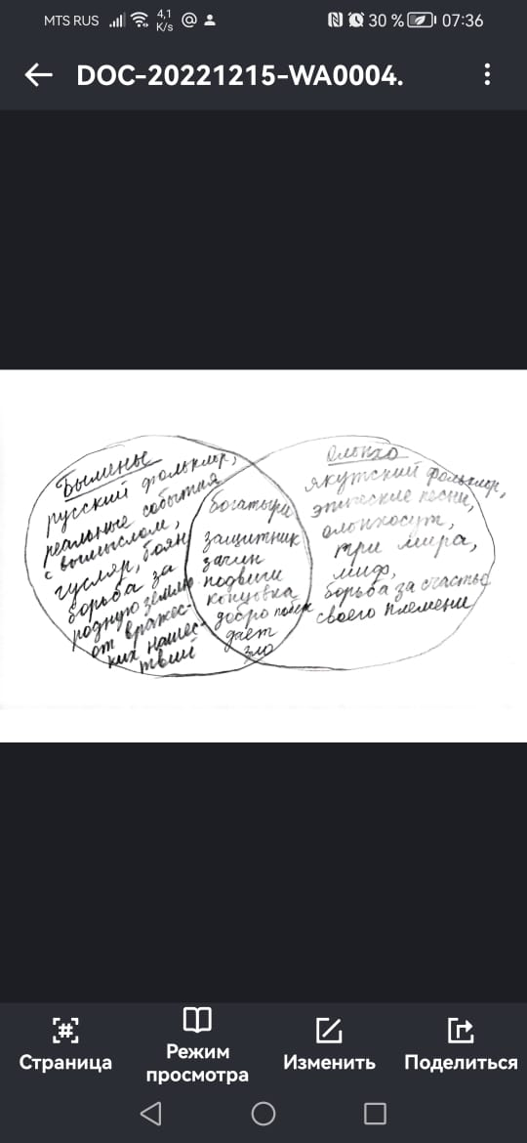

*В конце урока дети проводят самооценку, рефлексию.*

*Оценивают свою работу на уроке с помощью следующих утверждений по шкале оценивания (*«0», «+», «–», «?»*):*

⁯Я знаю, что такое олонхо, и могу объяснить это своими словами.

⁯Я знаю основной сюжет олонхо.

⁯Я могу назвать три характеристики, объединяющие русскую былину и олонхо.

Почему многие дети неохотно и мало читают, а уроки чтения для них становятся скучными и неинтересными? Думаю, что этот вопрос рано или поздно задает себе каждый учитель. Существует ряд причин: общий спад интереса к учению, обилие источников информации помимо книг, не видят пример родителей с книгой и т.д.

Интерес к чтению возникает в том случае, когда читатель свободно владеет осознанным чтением и у него развиты учебно-познавательные мотивы чтения. Одним из вариантов повышения качества чтения в начальной школе является целенаправленное управление обучением чтению. Чтобы чтение было эффективным, важно научить ребенка пользоваться книгой.

Задача моя как учителя – организовать полноценное, глубокое восприятие детьми всей информации, заложенной в текст, помочь им представить себе картины, нарисованные автором, эмоционально отозваться на чувства автора и героев, понять авторскую мысль и по мере возможности увидеть, как все это передает нам, читателям, художник слова. Другими словами – сформировать **читательские умения и навыки.**

**Список литературы**

1. Кузнецова М.И. Сильные и слабые стороны читательской деятельности выпускников российской начальной школы по результатам PIRLS-2006 // Вопросы образования. – 2009. – № 1 – с. 107-136.
2. Лутошкина В.Н., Плеханова Е.Н. Формирование читательской грамотности младших школьников. Учебно-методическое пособие. – Красноярск. – 2012.
3. Актуальные проблемы методики обучения чтению в начальных классах /Под ред. М.С. Васильевой, М.И. Омороковой, Н.Н. Светловской. – М.: Просвещение, 1997.
4. В.А.Лазарева «Технология анализа художественного текста на уроках литературного чтения в начальной школе», М.: институт инноваций в образовании им. Л.В.Занкова, Издательский дом ОНИКС 21 век» 2003
5. Мастер – класс «Несплошной текст, как средство формирования читательской грамотности» [Иванова Л.М.](https://infourok.ru/user/ivanova-lidiya-mihaylovna1) <https://infourok.ru/master-klass-nesploshnoj-tekst-kak-sredstvo-formirovaniya-chitatelskoj-gramotnosti-scenarij-literaturno-muzykalnoj-kompozicii-4951243.html>
6. <https://intolimp.org/publication/formirovaniie-funktsional-noi-ghramotnosti-na-urokakh-litieraturnogho-chtieniia.html>  
     
   <https://lektsii.com/2-99604.html>  
     
   http://cdpo.instrao.ru/PCC/course_seminar/kurs_OEPES/index.php